Nombre__________________ Apellido __________________ Número _____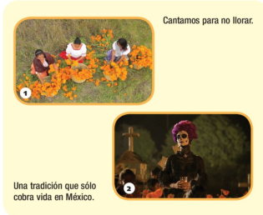

**Competencia Cultural 1** Videoclip p.245 Día de los muertos para **TV Azteca** de México

**Lección 9** 10 p.

**Completar.** Escoge las palabras o expresiones adecuadas para completar las oraciones. 1p/e

1. Las mujeres con maquillaje blanco y negro representan ____________________.

*la juventud la muerteX*

1. Los hombres y las mujeres del pueblo empiezan a prepararse para la celebración _____________________.

*por la mañana por la nocheX*

1. La gente prepara altares y pone velas (candles), flores y _____________________________ en ellos.

*pasteles de cumpleaños platos tradicionalesX*

1. La celebración termina en ______________________.

*el cementerioX la iglesia*

1. Esta celebración es para recordar a _______________________.

*los muertosX los viudos*

**¿Cierto o falso?** Indica si las oraciones son ciertas o falsas. ½ p/e

1. La tarea de recoger (pick up) las flores es de las mujeres. CiertoX falso
2. El uso de flores anaranjadas es predominante en esta celebración. CiertoX falso
3. Las personas llegan de diferentes partes del pueblo para esta celebración. Cierto falsoX
4. En esta celebración participan exclusivamente adultos. Cierto falsoX
5. Una parte de esta celebración incluye ir al cementerio. CiertoX falso
6. Las mujeres con maquillaje blanco y negro simbolizan la vejez. Cierto falsoX

**Tu opinión**. Responde a las preguntas en oraciones completas en español. 1p/e.

¿Por qué es importante el día de los Muertos en México?

El dia de los Muertos es muy importante porque, es una dia el gente de Mexico usan al respecto os muertos

Compara esta celebración con alguna en Estados Unidos. Explica 2 razones por las que son similares.